学业分层测评(十五)
(建议用时：45分钟)
[学业达标]
1．(多选)下列说法正确的是 ( )
A．力的分解是力的合成的逆运算
B．把一个力分解为两个分力，这两个分力共同作用的效果应当与该力作用的效果相同
C．力的合成和力的分解都遵循平行四边形定则
D．部分小于全体，分力一定小于合力
【解析】 力的合成是求几个力的合力，而力的分解是求一个力的分力，且都满足平行四边形定则，因此，A、C均正确；合力与分力有等效替代关系，所以合力的作用效果与分力的共同作用效果一定相同，B正确；分力可以大于合力，如两力大小相等方向相反时，合力为零，所以D错误．
【答案】 ABC
2．如图3515所示，将光滑斜面上物体的重力mg分解为F₁、F₂两个力，下列结论正确的是( ) 【导学号：16190142】
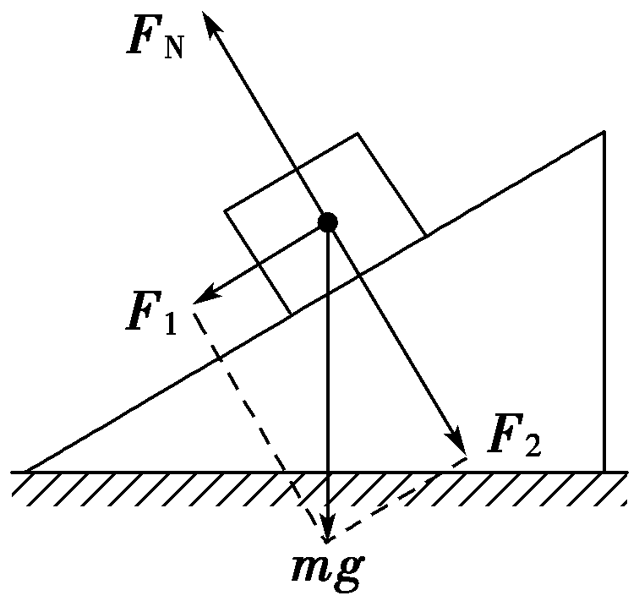
图3515
A．F₁是斜面作用在物体上使物体下滑的力，F₂是物体对斜面的正压力
B．物体受mg、F_{N}、F₁、F₂四个力作用
C．物体只受重力mg和支持力F_{N}的作用
D．力F_{N}、F₁、F₂三个力的作用效果跟mg的作用效果相同
【解析】 物体受到重力的施力物体是地球；支持力的施力物体是斜面；F₁、F₂是将重力按效果分解所得的两个分力，实际不存在，综上可知，C正确，A、B、D错误．
【答案】 C
3．下图中的四幅图展示了某同学做引体向上运动前的四种抓杠姿势，其中手臂受力最小的是( )
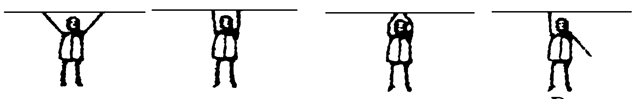
A B C D
【解析】 人体的重力可沿两手臂向下分解为使手臂张紧的两分力．由平行四边形定则可知，两分力的夹角越大，分力就越大，要省力的话，两臂需平行，故B正确．
【答案】 B
4．将物体所受重力按力的效果进行分解，下列选项中错误的是( )
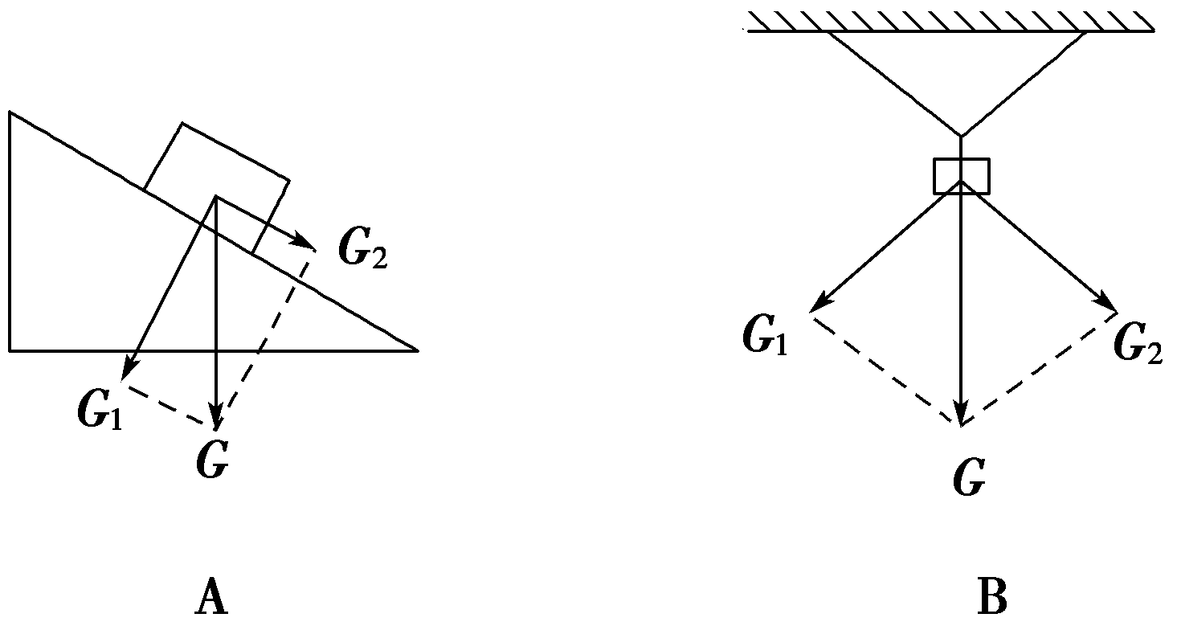
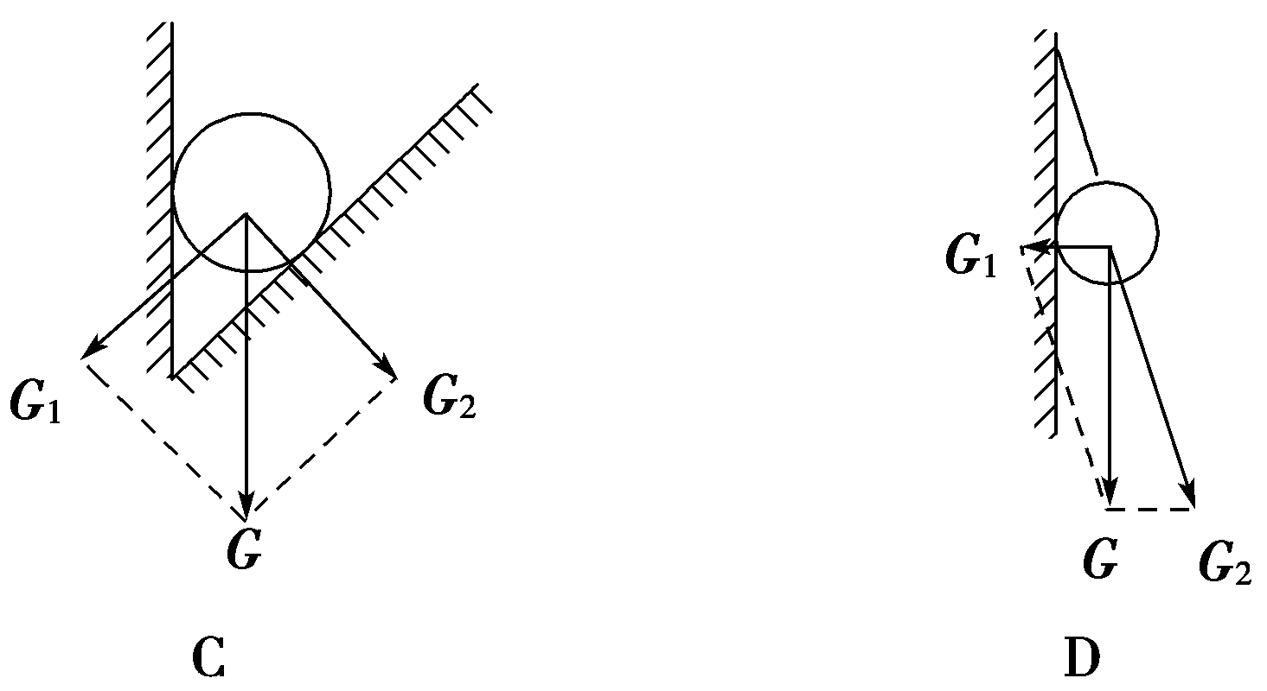
【解析】 A项中物体重力分解为垂直于斜面使物体压紧斜面的分力G₁和沿斜面向下使物体向下滑的分力G₂；B项中物体的重力分解为沿两条细绳使细绳张紧的分力G₁和G₂，A、B项画得正确．C项中物体的重力应分解为垂直于两接触面使物体紧压两接触面的分力G₁和G₂，故C项画错．D项中物体的重力分解为水平向左压紧墙的分力G₁和沿绳向下使绳张紧的分力G₂，故D项画得正确．
【答案】 C
5．如图3516所示，用拇指、食指捏住圆规的一个针脚，另一个有铅笔芯的脚支撑在手掌位置，使OA水平，然后在外端挂上一些不太重的物品，这时针脚A、B分别对手指和手掌有作用力，对这两个作用力方向的判断，下列图中大致正确的是( ) 【导学号：16190143】
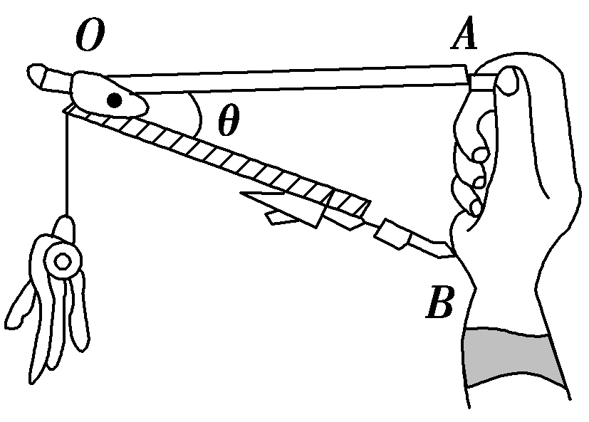
图3516
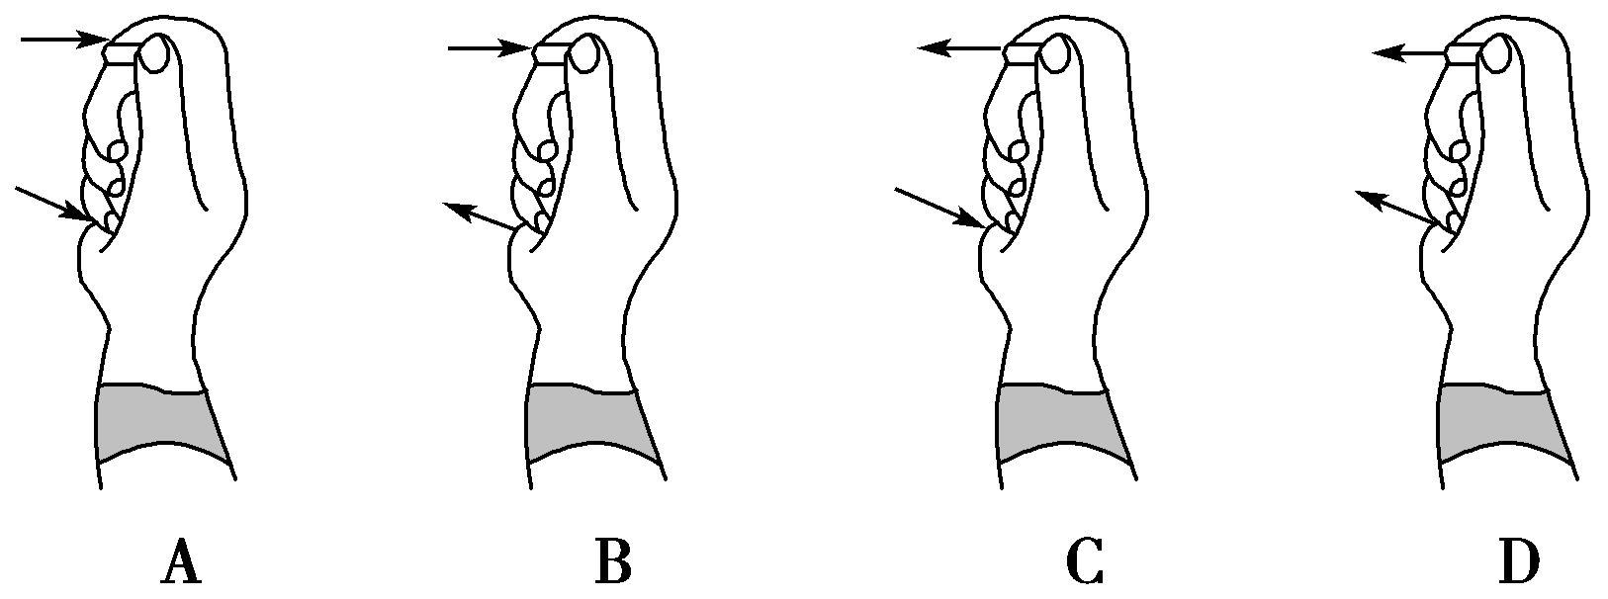
【解析】 以圆规上的O点为研究对象，O点所挂重物的两个作用效果是沿AO方向向左拉OA和沿OB方向斜向下压OB，通过圆规两针脚作用在手上的力如选项C所示．
【答案】 C
6．(多选)如图3517所示，甲、乙、丙三个物体质量相同，与地面的动摩擦因数相同，受到三个大小相同的作用力F，当它们滑动时，受到的摩擦力大小是( )
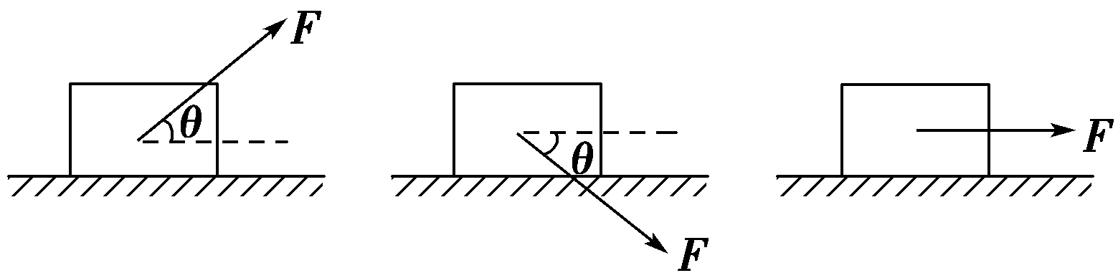
甲 乙 丙
图3517
A．甲、乙、丙所受摩擦力相同
B．甲受到的摩擦力最小
C．乙受到的摩擦力最大
D．丙受到的摩擦力最大
【解析】 图中三个物体对地面的压力分别为F_{N甲}＝mg－Fsin θ，F_{N乙}＝mg＋Fsin θ，F_{N丙}＝mg，因它们均相对地面滑动，由摩擦力F_{f}＝μF_{N}知，F_{f乙}>F_{f丙}>F_{f甲}，C正确．
【答案】 BC
7．如图3518所示，物体静止在光滑水平面上，力F作用于物体上的O点，现要使物体受到由O指向O′方向的合力(F与OO′都在同一平面内，与OO′间夹角为θ)．那么，必须同时再加一个力，这个力的最小值是( )
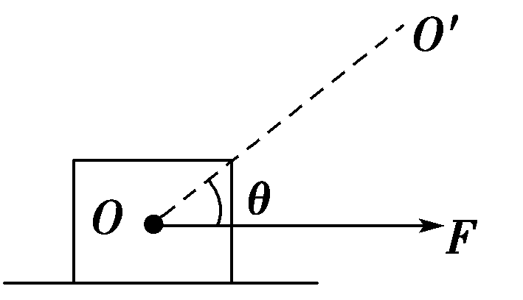
图3518
A．Fcos θ B．Fsin θ
C．Ftan θ D．Fcot θ
【解析】 已知合力F_{合}的方向由O指向O′，但大小不确定，又已知一个分力F的大小和方向，确定另一个分力(设为F_{x})的最小值．根据三角形定则可画出一个任意情况，如图甲所示．从图中可看出，F_{x}的大小就是过F的箭头向直线OO′上所引直线的长度，在不考虑合力大小的情况下，欲使F_{x}最小，应使F_{x}与直线OO′垂直，如图乙所示，此时F_{x}＝Fsin θ.
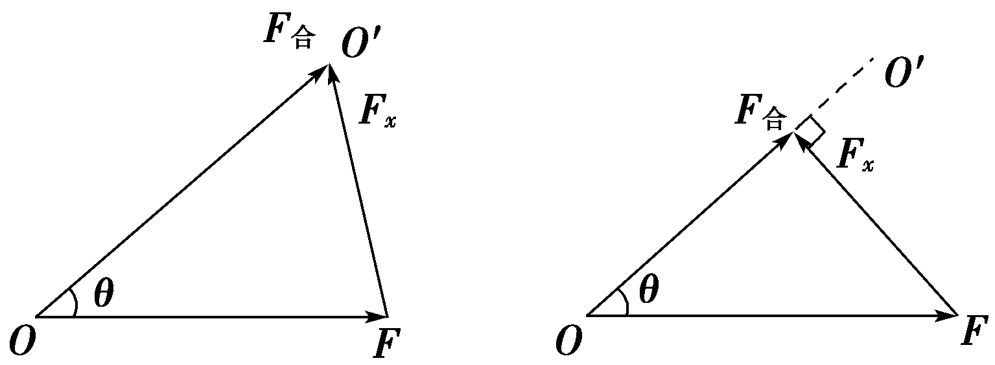
甲 乙
【答案】 B
8．如图3519所示，光滑斜面的倾角为θ，有两个相同的小球1、2，分别用光滑挡板A、B挡住．挡板A沿竖直方向，挡板B垂直斜面．试求： 【导学号：16190144】
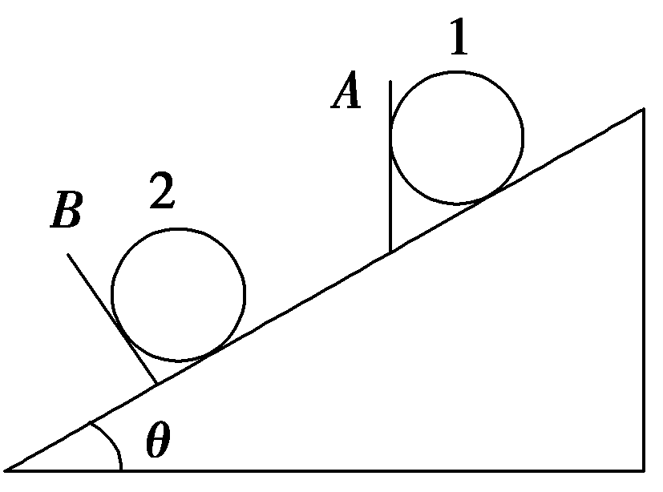
图3519
(1)分别将小球所受的重力按效果进行分解；
(2)球1对挡板和斜面的压力大小；
(3)球2对挡板和斜面的压力大小．
【解析】 球1所受重力按效果分解如图甲所示，
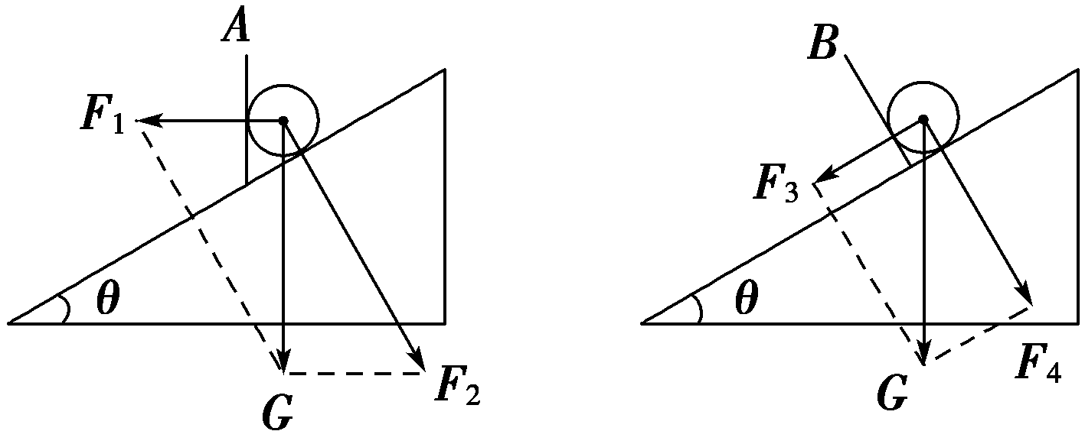
甲 乙
F₁＝Gtan θ，F₂＝，球2所受重力按效果分解如图乙所示，F₃＝Gsin θ，F₄＝Gcos θ.
【答案】 (1)见解析图 (2)Gtan θ
(3)Gsin θ Gcos θ
[能力提升]
9．(2016·嘉兴高一检测)暑期中，一位同学在厨房帮妈妈做菜，对菜刀产生了兴趣．他发现菜刀刀刃前端和后端的厚薄及形状都不一样，如图3520所示，菜刀横截面为等腰三角形，刀刃前端的横截面顶角较小，后端的顶角较大．对此他做出如下猜想，较合理的是( )
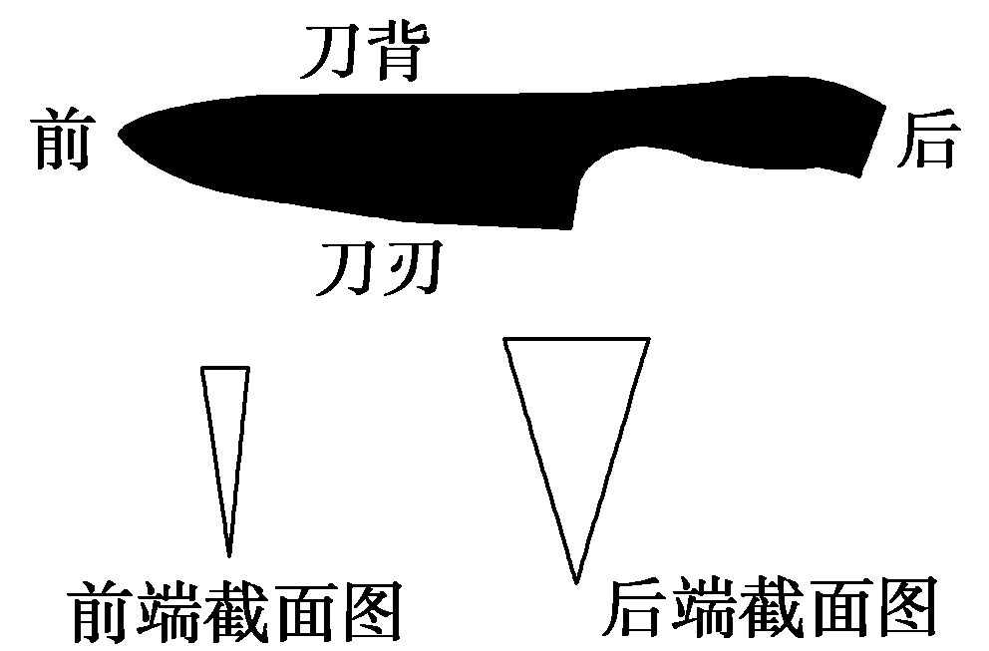
图3520
A．前端和后端厚薄不匀，仅是为了外形美观，跟使用功能无关
B．在刀背上施加压力时，前端分开其他物体的力较大
C．在刀背上施加压力时，后端分开其他物体的力较大
D．在刀背上施加压力时，前端和后端分开其他物体的力一样大
【解析】 把刀刃部分抽象后，可简化成一个等腰三角劈，设顶角为2θ，背宽为d，侧面长为l，如图乙所示．
当在劈背施加压力F后，产生垂直侧面的两个分力F₁、F₂，使用中依靠着这两个分力分开被加工的其他物体，由对称性知，这两个分力大小相等(F₁＝F₂)，因此画出力分解的平行四边形，实为菱形，如图丙所示．
在这个力的平行四边形中，取其四分之一考虑(图中阴影部分)，根据它跟半个劈的直角三角形的相似关系，得F₁＝F₂＝.
由此可见，刀背上加上一定的压力F时，侧面分开其他物体的力跟顶角的大小有关，顶角越小，sin θ的值越小，F₁和F₂越大．
但是，刀刃的顶角越小时，刀刃的强度会减小，碰到较硬的物体刀刃会卷口甚至碎裂，实际制造过程中为了适应加工不同物体的需要，所以做成前部较薄，后部较厚．使用时，用前部切一些软的物品(如鱼、肉、蔬菜、水果等)，用后部斩劈坚硬的骨头之类的物品，俗话说：“前切后劈”，指的就是这个意思，故B正确，A、C、D错误．
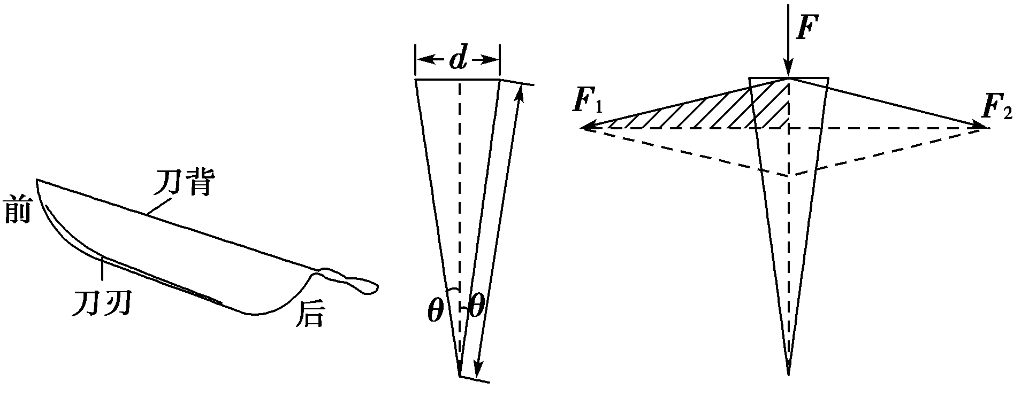
甲 乙 丙
【答案】 B
10．(多选)把一个已知力F分解，要求其中一个分力F₁跟F成30°角，而大小未知；另一个分力F₂＝F，但方向未知，则F₁的大小可能是( )
A.F B.F
C.F D.F
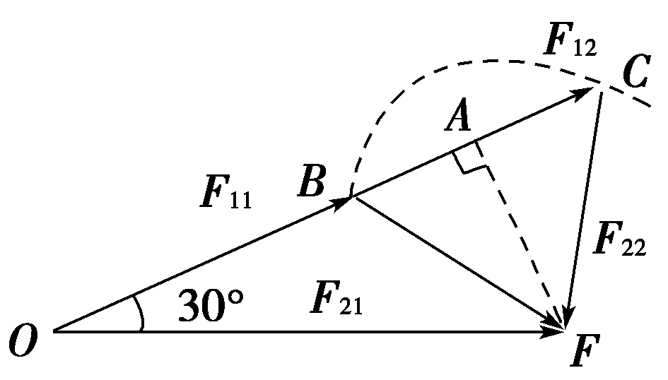
【解析】 因Fsin 30°<F₂<F，所以F₁的大小有两种情况，如图所示．
F_{OA}＝Fcos 30°＝F
F_{AB}＝F_{AC}＝＝F
F₁₁＝F_{OA}－F_{AB}＝F，F₁₂＝F_{OA}＋F_{AC}＝F，A、D正确．
【答案】 AD
11．如图3521所示，工人在推一台割草机，其推力F＝100 N，方向与水平面夹角为30°.
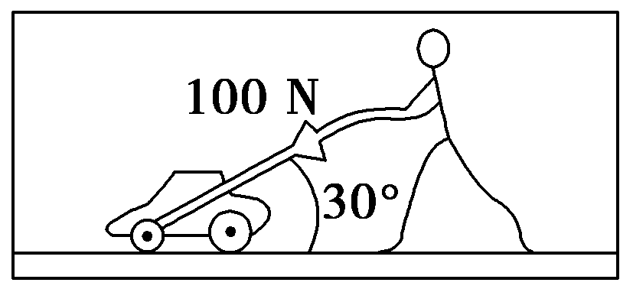
图3521
(1)画出100 N的推力的水平和竖直分力．
(2)若割草机重300 N，则割草机对地面向下的作用力是多少？
【解析】 (1)如图所示
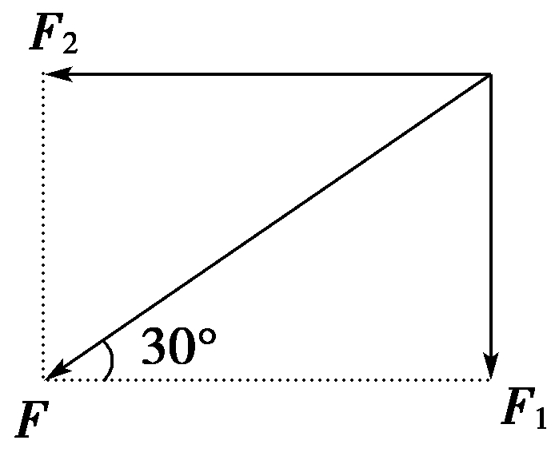
(2)推力向下的分力
F₁＝Fsin 30°＝50 N
对地面作用力为F₁与割草机重力的合力：
F_{合}＝F₁＋mg＝350 N.
【答案】 (1)见解析图 (2)350 N
12．如图3522所示，用绳AC和BC吊起一重物，绳与竖直方向的夹角分别为30°和60°，AC绳能承受的最大拉力为150 N，而BC绳能承受的最大拉力为100 N，求物体最大重力不能超过多少？ 【导学号：16190145】
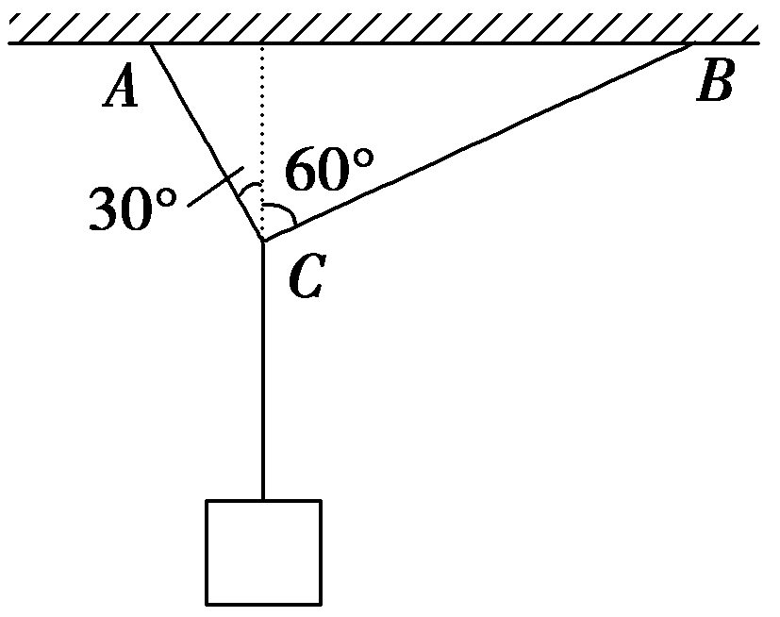
图3522
【解析】 重物静止，建立沿水平方向、竖直方向的坐标轴，将各力分解如图，
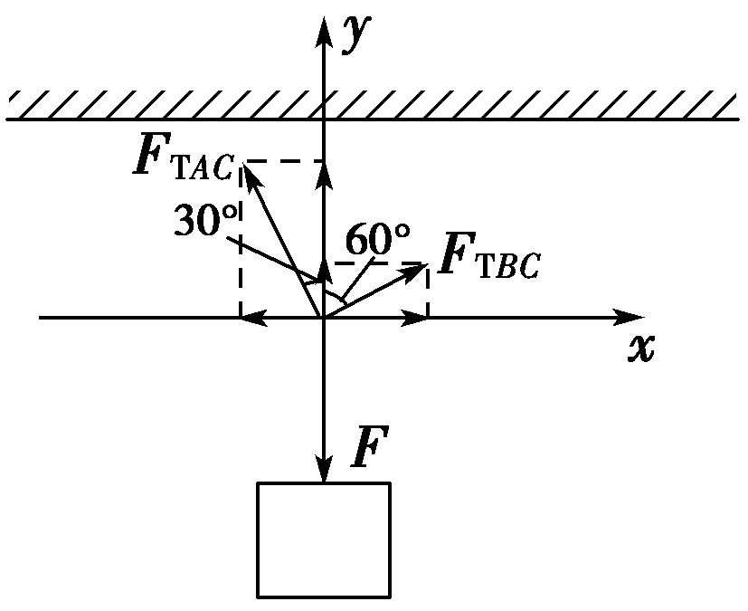
可得：
F_{TAC}sin 30°＝F_{TBC}sin 60°①
F_{TAC}cos 30°＋F_{TBC}cos 60°＝G②
由以上两式解得：当F_{TBC}＝100 N时，F_{TAC}＝173.2 N
而当F_{TAC}＝150 N时，F_{TBC}＝86.6 N<100 N
将F_{TAC}＝150 N，F_{TBC}＝86.6 N代入②式
解得G＝173.2 N
所以重物的最大重力不能超过173.2 N.
【答案】 173.2 N

